2016- 2017 EĞİTİM – ÖĞRETİM YILI 5. SINIF FEN BİLİMLERİ DERS PLÂNI
I.BÖLÜM
Dersin Adı: | Fen Bilimleri | 26. Hafta ( 27 – 31 Mart 2017)
Sınıf: | 5.Sınıf
Ünite No-Adı: | 5.Ünite: Canlılar Dünyasını Gezelim Tanıyalım
Konu: | Canlıları Tanıyalım / İnsan ve Çevre İlişkisi
Önerilen Ders Saati: | 4 Saat
II.BÖLÜM
Öğrenci Kazanımları/Hedef ve Davranışlar: |  | 5.5.1.1. Canlılara örnekler vererek benzerlik ve farklılıklarına göre gruplandırır.  5.5.2.1. İnsan faaliyetleri sonucunda oluşan çevre sorunlarını araştırır ve bu sorunların çözümüne ilişkin önerilerde bulunur.
Ünite Kavramları ve Sembolleri: |  | Mikroskobik Canlılar  Mantarlar  Bitkiler  Hayvanlar  Çevre  İnsan Çevre Etkileşimi  Çevre Sorunu
Uygulanacak Yöntem ve Teknikler: |  | Anlatım, Soru Cevap, Rol Yapma, Grup Çalışması
Kullanılacak Araç – Gereçler: |  | Çevremizdeki Canlılar etkinliği için;  Defter ya da dosya kâğıdı, kalem  Çevremizdeki Hayvanlar etkinliği için;  Defter ya da dosya kâğıdı, kalem
Açıklamalar: |  | a. Canlıların sınıflandırılmasında sistematik terimlerin (âlem, cins, tür vb.) kullanımından kaçınılır.  b. Mikroskobik canlılar (bakteriler ve protozoalar) ve şapkalı mantarlara örnekler verilir ancak yapısal ayrıntısına girilmez.  c. Zehirli mantarların yenilmemesi konusunda uyarı yapılır.
Yapılacak Etkinlikler: |  | Çevremizdeki Canlılar (D.K. Sayfa:124)  Çevremizdeki Hayvanlar (D.K. Sayfa:129)
Özet: | Canlıları Tanıyalım  Canlıların sınıflandırılması çalışmalarında canlıların çeşitli özellikleri dikkate alınmıştır. Canlılar çok eski dönemlerde hayvanlar için karada, suda ve havada yaşayanlar, bitkiler için otlar, çalılar ve ağaçlar olarak sınıflandırılmıştır. Ancak bilimsel çalışmalar geliştikçe canlılar bitkiler ve hayvanlar olarak iki grupta incelenmeye başlanmıştır. Bilimsel çalışmalar arttıkça yeni canlı türlerinin bulunmasıyla bu iki grup dışında da canlı türlerinin olduğu belirlenmiş ve günümüzde bilim insanları canlıları;  - Mikroskobik Canlılar  - Mantarlar  - Bitkiler  - Hayvanlar  Şeklinde sınıflandırmışlardır. Ayrıca bitkiler çiçeksiz bitkiler ve çiçekli bitkiler olarak, hayvanlar da omurgasız hayvanlar ve omurgalı hayvanlar olarak çeşitli özelliklerine göre sınıflandırılmıştır. Günümüzde yaygın olarak kullanılan canlıların sınıflandırılması şeması aşağıdaki gibidir.  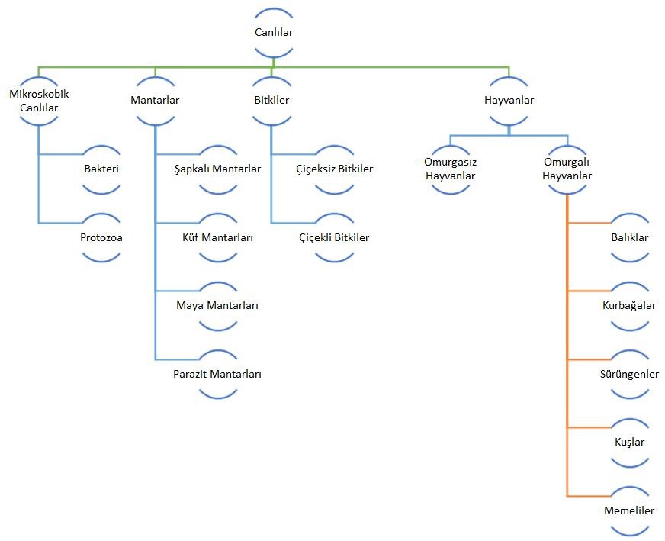  Mikroskobik Canlılar  Gözle görülemeyecek kadar küçük canlıları mikroskop yardımıyla büyüterek görebiliriz. Çıplak gözle görülemeyen ancak mikroskop yardımıyla görülebilen canlılara mikroskobik canlılar denir. Mikroskobik canlılar; suda, havada, toprakta ve diğer canlıların vücutlarında yaşayabilen canlılardır. Mikroskobik canlılar gelişmişlik özelliklerine göre bakteri ve protozoa olarak incelenirler.  Mikroskobik canlıların en basit yapılı olanlarına bakteri denir. Bakteriler birçok yerde yaşayabilirler. Öyle ki Dünya üzerinde bulunmadıkları yer yoktur. Ancak en çok atıkların bulunduğu yerlerde ve sularda yaşarlar. Bakteriler çok soğuk ve çok sıcak ortamlarda yaşarlar. Bakterilerin faydalı olanları ve zararlı olanları vardır. Örneğin sütten yoğurt elde edilmesinde yararlanılan bakteriler faydalı iken, hastalıklara yol açan bakteriler zararlıdır. Verem, zatürre, kolera gibi hastalıklara bakteriler neden olur.  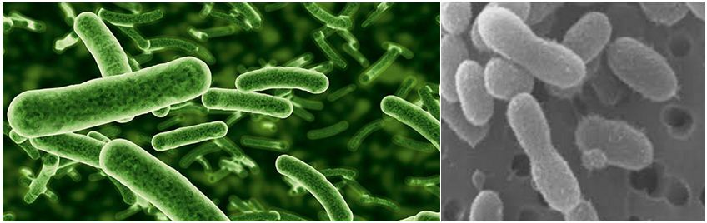  Bakteriler  Bakterilere göre daha gelişmiş olan ve mikroskobik canlılara protozoa denir. Öglena, amip, terliksi hayvan, sıtma mikrobu birer protozoadır. Protozoaların bir kısmı canlıalrın vücudunda bir kısmı da deniz ve tatlı sularda yaşarlar.  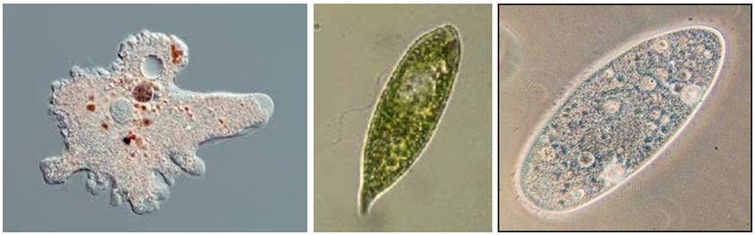  Protozoa  Bozulan yiyecek ve içeceklerin içerisindeki mikroskobik canlılar kendiliğinden üremezler. Bu canlılar yiyeceklerin içerisine havadan karışır. Bunu kanıtlayan kişi Fransız bilim insanı Pasteur(Pastör)’dür.  Mantarlar  Kendi besinin üretemeyen basit yapılı canlılara mantar denir. Mantarlar; Şapkalı, küf, maya ve parazit mantarları olarak dört çeşittir.  - Şapkalı mantarlar: Besin olarak tükettiğimiz mantarlardır. Bol miktarda vitamin ve protein içerirler. Besinlerini topraktan veya başka canlılardan hazır olarak alırlar. Zehirli olanları da vardır. Zehirli olanları ayırt etmek uzmanlık gerektirir. Bu nedenle doğada bulunan mantarları toplamak ve tüketmek tehlikelidir. Zehirli mantar yiyen kişiler kusturulmalı ve acil bir şekilde hastaneye ulaştırılmalıdır.  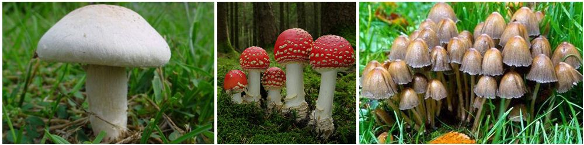  Şapkalı Mantarlar  - Küf Mantarları: Canlı kalıntılarını çürüterek yaşarlar. Açıktaki ekmek, peynir, kesilmiş meyve gibi besinler üzerinde görülürler.  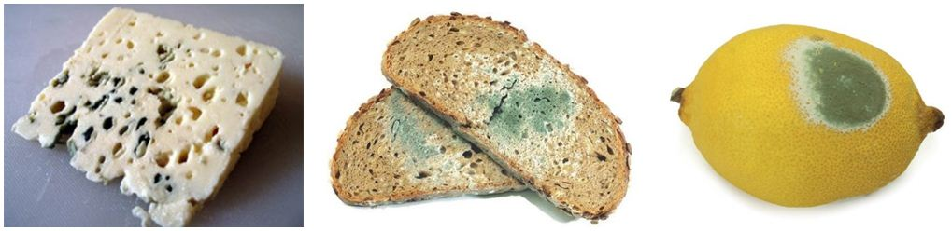  - Maya Mantarları: Şekerli ılık su içerisinde hızla çoğalabilen, gözle görülemeyecek kadar küçük, hamurun mayalanmasında kullanılan mantarlardır.  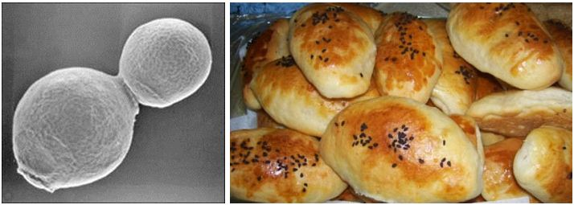  Maya Mantarları  - Parazit Mantarlar: İnsan, hayvan ve bitkilerde mantar hastalıklarına neden olurlar. Akciğerler, bağırsaklara, deriye, boyuna, yüze, ellere, ayaklara, kemiklere zarar verebilirler.  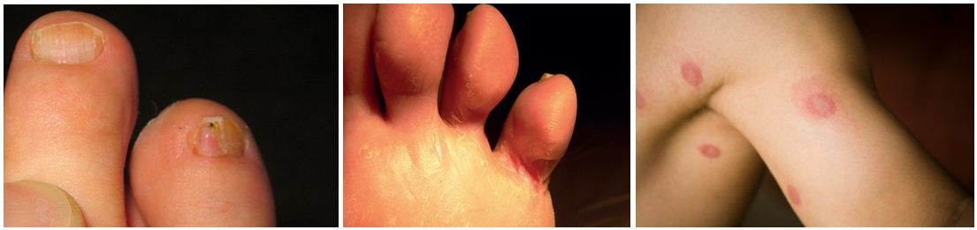  Parazit Mantarlar  Bitkiler  Güneş ışığı yardımıyla kendi besinini üretebilen canlılardır. Bitkiler diğer canlılar için besin kaynağıdırlar. Ürettikleri besini hem kendileri kullanır hem de diğer canlılar tarafından kullanılır. Çöl, ormanlık alan, göl gibi farklı ortamlarda yaşarlar. Kaktüs diken yaprakları sayesinde su kaybını azaltarak çöl ortamına uyum sağlayabilen bir bitkidir. Ormanlarda da geniş yapraklı bitkiler bulunur. Bitkiler bu şekilde yaşadıkları ortama uyum sağlarlar. Bitkiler; çiçeksiz bitkiler ve çiçekli bitkiler olarak ikiye ayrılır.  Çiçeksiz Bitkiler: Basit yapılıdırlar. Göl, bataklık, nemli topraklar ve ağaç gövdelerinde yaşarlar. Su yosunu, kara yosunu ve eğrelti otu çiçeksiz bitkilere örnektir.  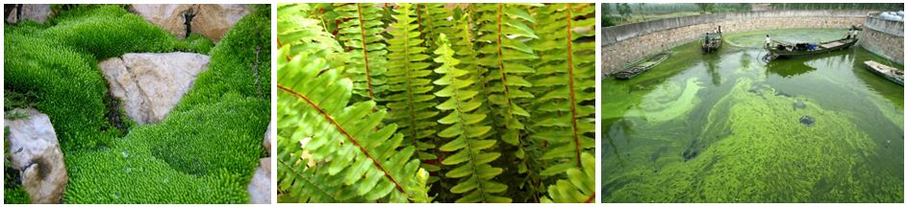  Çiçeksiz Bitkiler  Çiçekli Bitkiler: Gelişmiş yapılı bitkilerdir. Kök, gövde, yaprak ve çiçekten oluşurlar. Papatya, erik, elma, kiraz çiçekli bitkilere örnektir.  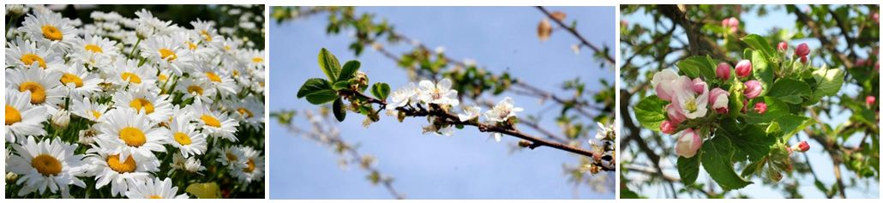  Çiçekli Bitkiler  Çiçekli Bitkilerin Kısımları  Çiçekli bitkiler kök, gövde, yaprak ve çiçek olmak üzere dört temel kısımdan oluşur.  - Kök: Genellikle bitkinin toprak altındaki bölümüdür. Bitkiye toprağa bağlar. Üzerindeki emici tüyler sayesinde bitkinin ihtiyacı olan topraktaki suyu ve suda çözünmüş mineralleri alır. Turp, havuç, kereviz gibi bitkilerde kök aynı zamanda besin depolar.  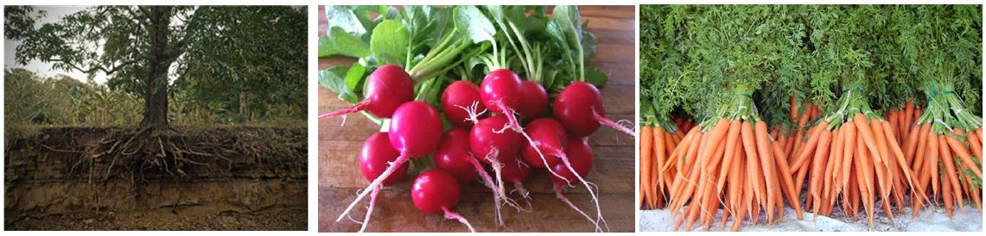  Kök – Bazı Bitkilerde Kök Besin Depolar  - Gövde: Bitkinin genellikle toprak üstündeki kısmıdır. Kök tarafından emilen suyu ve mineralleri yaprağa doğru taşır. Yaprak ve çiçekler gövde üzerinde bulunur. Ayrıca yapraklarda üretilen besin gövde ile bitkinin diğer kısımlarına iletilir. Bitkini dik durmasını sağlar.  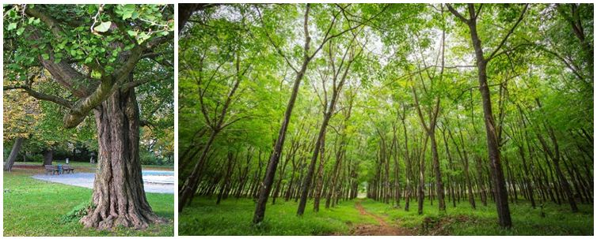  Gövde  - Yaprak: Bitkilerde besinin üretildiği kısımdır. Karbondioksit, su ve ışığı kullanarak besin üretir.  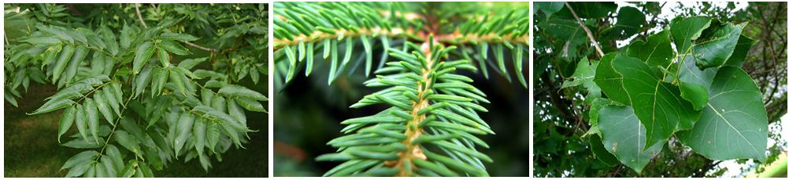  Yaprak Çeşitleri  - Çiçek: Bitlerin üreme organıdır. Bitkilerin çoğalmasını sağlar. Bazıları güzel renkli ve güzel kokuları sayesinde arı, kelebek gibi canlıları kendilerine çekerler. Bu canlılar kendi besinlerini elde ederken bitkilerin üremesine de yardımcı olurlar.  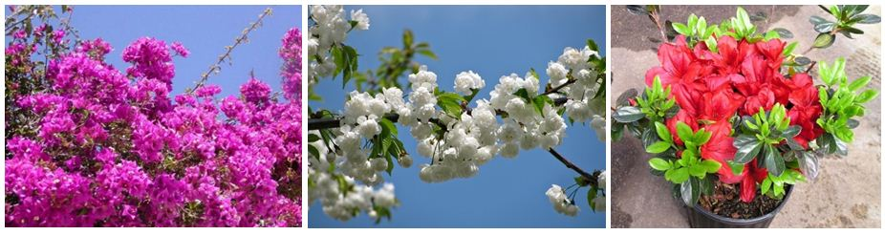  Çiçek  Hayvanlar  Canlı türlerinin en gelişmiş yapıda olanı hayvanlardır. Kendi besinlerini üretemezler. Diğer canlıları yiyerek besin ihtiyaçlarını karşılarlar. Bazı canlılar sadece hayvansal, bazıları sadece bitkisel bazıları ise hem bitkisel hem de hayvansal besinler ile beslenirler.  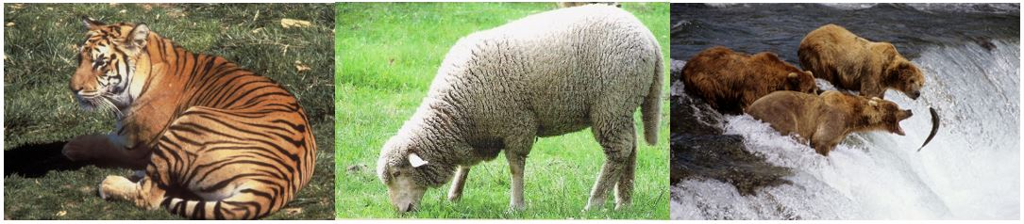  Hayvanlar Farklı Şekillerde Beslenirler  Hayvanlar iskelet bulundurma özelliklerine göre omurgasız ve omurgalı hayvanlar olarak iki grupta incelenir. Vücutlarında kemik ve kıkırdak bulunan hayvanlar omurgalı hayvanlar, bulunmayanlar ise omurgasız hayvanlar olarak adlandırılır.  Omurgasız Hayvanlar: Karada ve suda yaşayabilenleri vardır. Omurgasız hayvanlar;  - Süngerler,  - Solucanlar,  - Eklembacaklılar ve  - Derisi dikenliler olarak gruplandırılırlar.  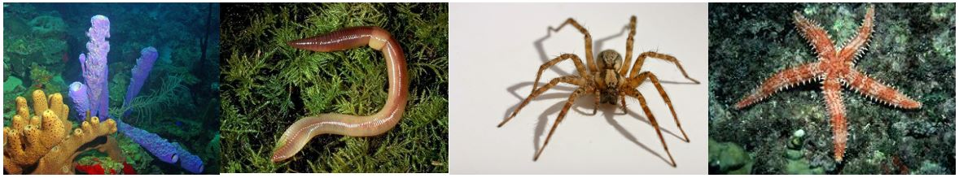  Omurgasız Hayvanlar  Omurgalı Hayvanlar: En gelişmiş canlı grubudur. Balıklar, kurbağalar, sürüngenler, kuşlar ve memeliler olarak beş grupta incelenirler.  - Balıklar: Tatlı ve tuzlu suda yaşarlar, solungaç solunumu yaparlar. Yüzgeçleri sayesinde hareket ederler. Vücutları pullarla kaplıdır. Yumurtayla çoğalırlar.  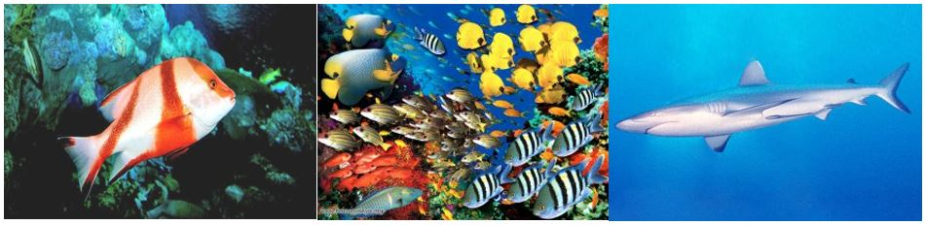  Balıklar  - Kurbağalar: Suda, karada ve hem suda hem de karada yaşayanları vardır. Ayakları uzun ve perdeli olur yumurta ile çoğalırlar.  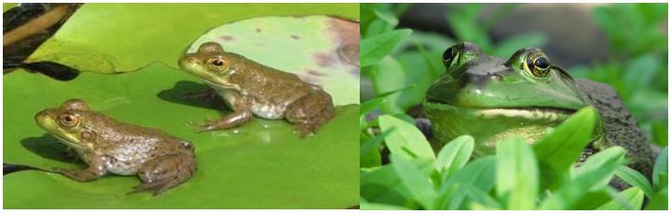  Kurbağalar  - Sürüngenler: Gövdeleri genellikle uzundur. Bu nedenle sürünerek hareket ederler. Vücutları pul veya kemik tabakayla kaplıdır. Suda ve karada yaşarlar. Yumurta ile çoğalırlar. Kaplumbağa, kertenkele, yılan ve timsah sürüngenlere örnektir.  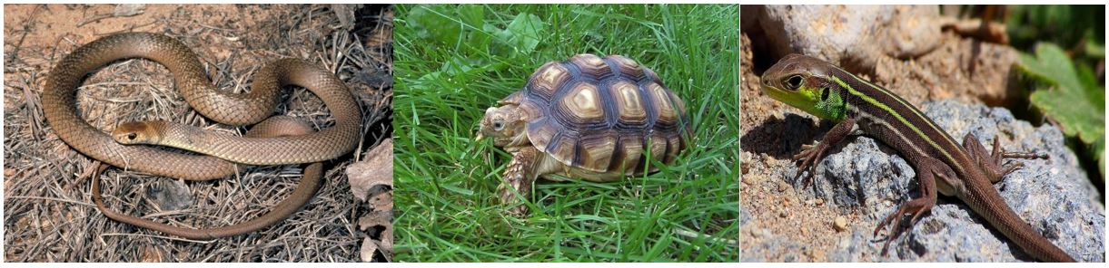  Sürüngenler  - Kuşlar: Vücutları tüy ve teleklerle kaplıdır. Tüyle vücut sıcaklıklarını korur. Yumurtayla çoğalırlar. Genellikle uçarak hareket ederler. Penguen, tavuk, hindi ve devekuşu kuşlar grubunda olmalarına rağmen uçma yetenekleri sınırlıdır.  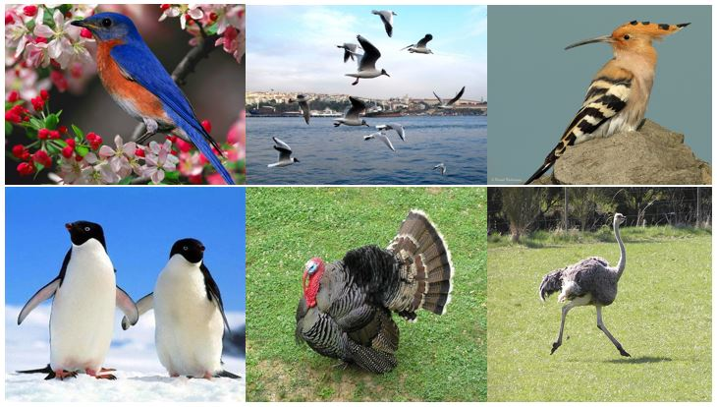  Kuşlar  - Memeliler: Omurgalı hayvanların en gelişmiş grubudur. Doğurarak çoğalır yavruları sütle beslerler. Büyük bir kısmı karada yaşar ancak; fok ve balina gibi memeliler suda yaşarlar. Yarasa da uçan bir memeli hayvandır. Fare, deve, geyik, kurt, zürafa ve aslan memeliler grubunda yer alır.  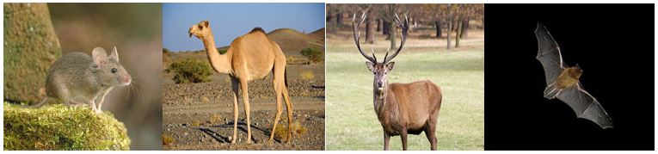  Memeliler  Çevre Sorunları  Dünya üzerinde yaşamını sürdüren varlıkların hayatları boyunca ilişki içerisinde bulundukları canlı ve cansız varlıklardan oluşan dış ortam çevreyi oluşturmaktadır. Tüm canlılar, hayatlarını devam ettirebilmek için bulundukları çevreden yararlanırlar. Örneğin barınmak için eve, beslenmek için yiyeceğe, farklı ihtiyaçlarını karşılamak için suya, ısınmak için yakıta ihtiyaç duyarız ve bu ihtiyaçlarımızı içerisinde bulunduğumuz çevreden karşılarız. Ancak bu ihtiyaçlar karşılanırken çevreyi de farklı şekillerde değişikliğe uğratırız. Bu değişiklikler bazen de çevre sorunlarının yaşanmasına neden olur. Örneğin barınmak için ev ihtiyacımızı karşılarken plansız ve düzensiz kentleşme, kaynakları aşırı kullanma, kaynakların bilinçsiz tüketimi, atıkların çevreye atılması gibi nedenlerle doğal çevrenin dengesi bozulmakta ve çevre sorunları ortaya çıkmaktadır.  Bozulan doğal çevre başta doğal çevreyi en çok zarar veren insanlar olmak üzere tüm canlıların yaşamını olumsuz yönde etkiler. Örneğin atıkların su kaynakları olan denizleri gölleri yer altı sularını kirletmesi sonucu hem su kaynakları azalmakta hem de burada yaşayan balıklar ölmektedir. Hatta bu tür kirlilikler bazı canlıların neslinin tükenmesine de neden olmaktadır.  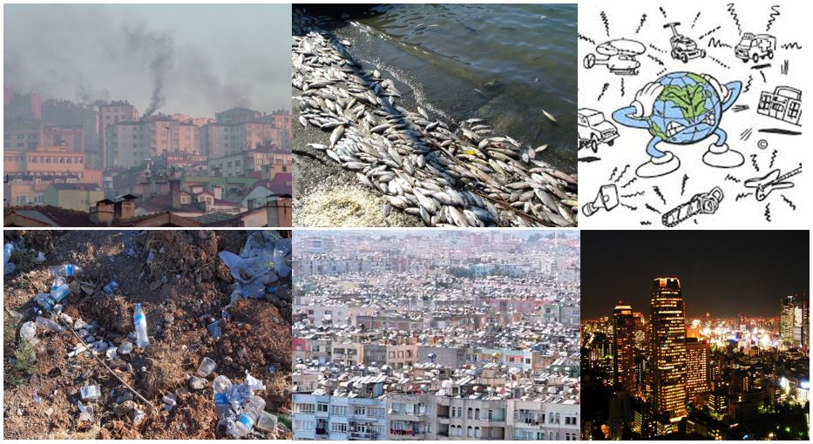  İnsan Kaynaklı Çevre Kirliliği Çeşitleri  İnsanlardan kaynaklanan başlıca çevre kirliliği türleri;  - Hava kirliliği  - Su kirliliği  - Gürültü kirliliği  - Toprak kirliliği  - Görüntü kirliliği  - Işık kirliliğidir.  Çevre kirliliği insanlar dışında diğer canlıları da etkilemektedir. Örneğin insanların ormanlara zarar vermesi sonucu buralarda yaşayan canlıların yaşam alanları yok olmakta ve türleri tehlike altına girmektedir.  Çevre kirliliğinin en önemli nedeni insan kaynaklı kirliliklerdir. İnsanlar tarafından havaya salınan bazı gazlar, doğal kaynakların (madenler, su kaynakları, ormanlar) bilinçsizce kullanılması ve tüketimin artmasıyla oluşan atık maddeler çevre kirliliğinin başlıca sebepleridir.
III.BÖLÜM
Ölçme ve Değerlendirme: | *Boşluk doldurma, Eşleştirme, projeler, kavram haritaları, tanılayıcı dallanmış ağaç, yapılandırılmış grid, altı şapka tekniği, bulmaca, çoktan seçmeli, açık uçlu, doğru-yanlış, eşleştirme, boşluk doldurma, iki aşamalı test gibi farklı soru ve tekniklerden uygun olanı uygun yerlerde kullanılacaktır.
IV.BÖLÜM
Dersin Diğer Derslerle İlişkisi:
V.BÖLÜM
Planın Uygulanmasıyla İlgili Diğer Açıklamalar:

………………………………….. Uygundur
Fen Bilimleri Öğretmeni ………………………………………
Okul Müdürü

www.FenEhli.com

